BÀI THỰC HÀNH SỐ 7 (6 tiết)
CẤU HÌNH DỊCH VỤ DHCP, DNS, HTTP, Email VÀ FTP

Mục tiêu
- Hiểu và cấu hình được một số dịch vụ mạng cơ bản: DHCP, DNS, HTTP, FTP và Email

Yêu cầu
- Thực hiện cấu hình các dịch vụ DHCP, DNS, HTTP, FTP và Email theo sơ đồ hệ thống mạng như sau:

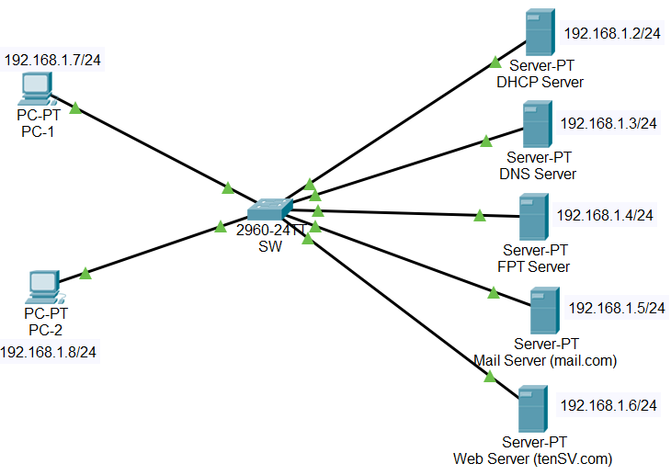
- Các bước thực hiện
- Bước 1: Cấu hình DHCP
- Cấu hình địa chỉ IP tại DHCP Server:
Chọn tab Desktop →IP Configuration và cấu hình các thông số như sau:
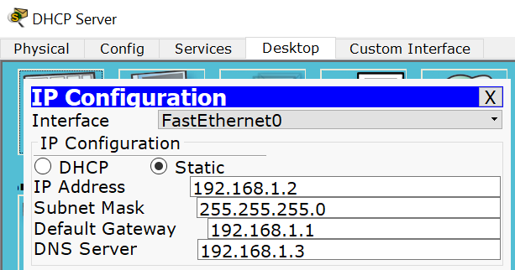
- Cấu hình dịch vụ DHCP:
Chọn tab Services → DHCP, kích chọn On và cấu hình các thông số như sau:
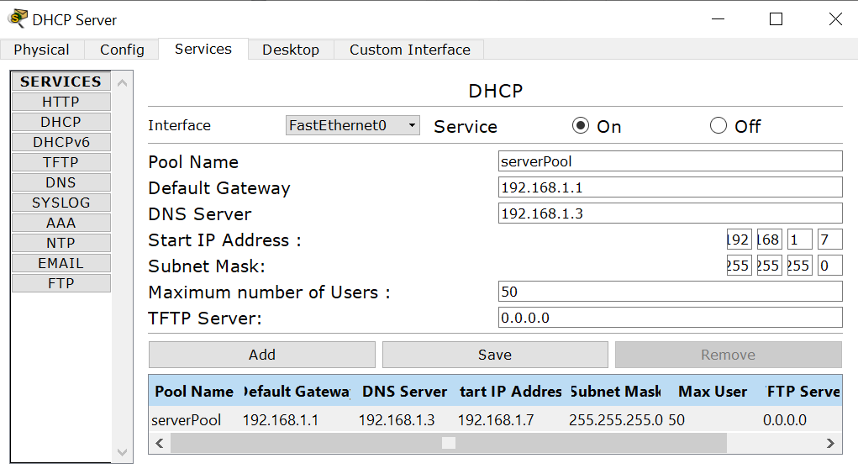
- Kiểm tra cấp phát địa chỉ IP động tại PC1:
Chọn tab Desktop → IP Configuration → chọn DHCP:
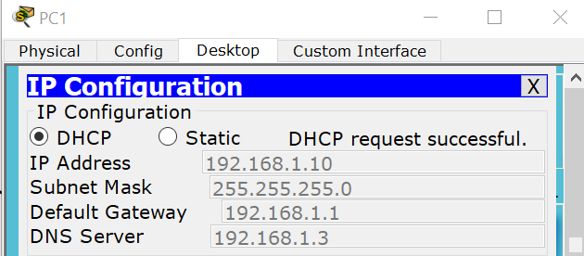
Hoặc Chọn tab Desktop → Command Prompt → sử dụng lệnh ipconfig /renew:
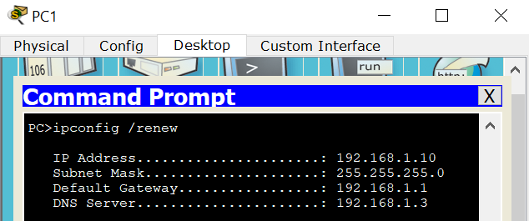
- Kiểm tra cấp phát địa chỉ IP động tại PC2: thực hiện tương tự như PC1

- Bước 2: Cấu hình DNS
- Cấu hình địa chỉ IP tại DNS Server:
Chọn tab Desktop →IP Configuration và cấu hình các thông số như sau:
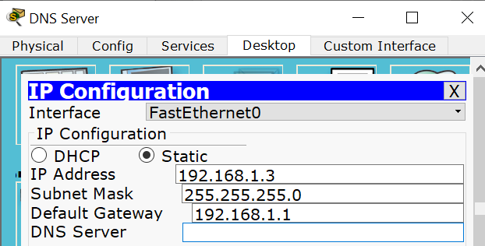

- Chọn tab Services → DNS, kích chọn On và cấu hình các thông số như sau:
- Thêm bản ghi với tên miền mail.com với địa chỉ IP 192.168.1.5
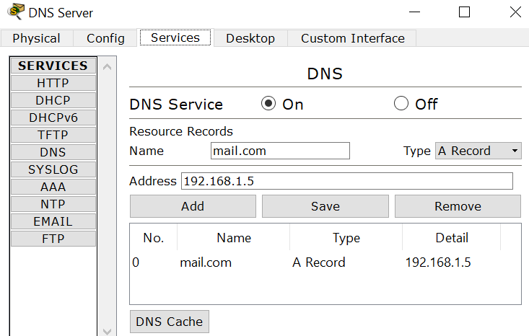

- Thêm bản ghi với tên miền tenSV.com (tự đặt theo tên của sinh viên) với địa chỉ IP 192.168.1.6
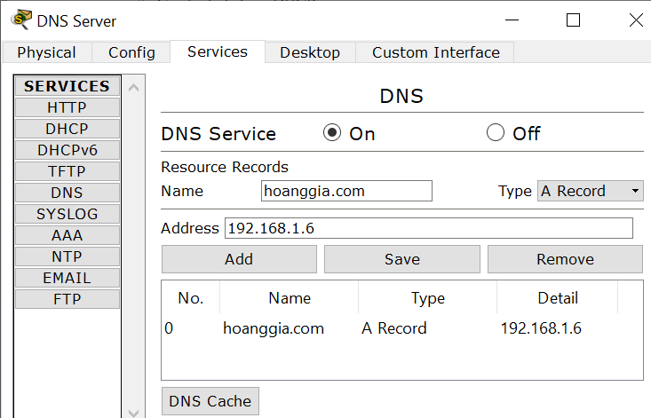

- Tại PC1 có thể xem thông tin của tên miền trên DNS Server, sử dụng lệnh nslookup:
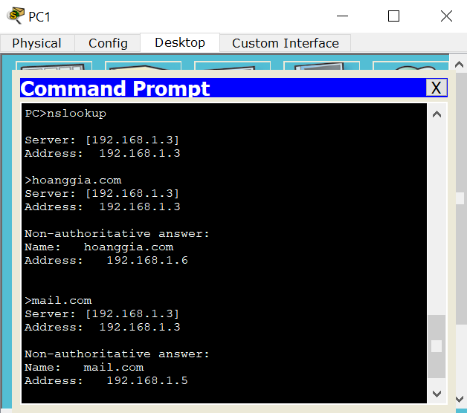
- Bước 3: Cấu hình HTTP (Web Server)
- Cấu hình địa chỉ IP tại Web Server:
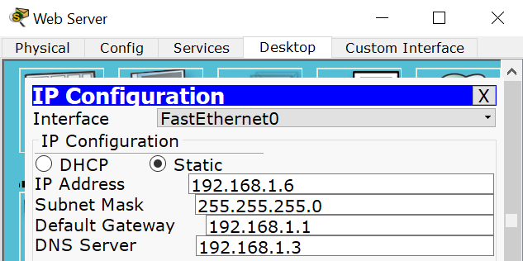
- Chọn tab Services → HTTP, kích chọn On:
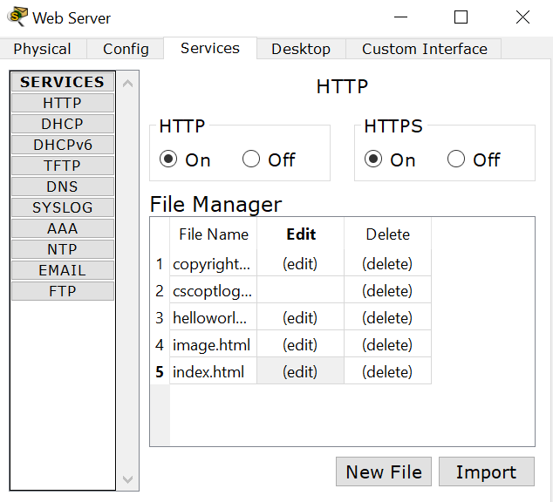
- Sinh viên tự tạo nội dung website với HTML, ví dụ như sau:
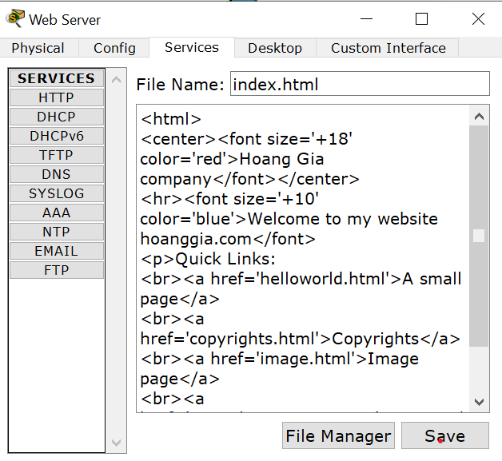
- Truy cập website tại PC1:
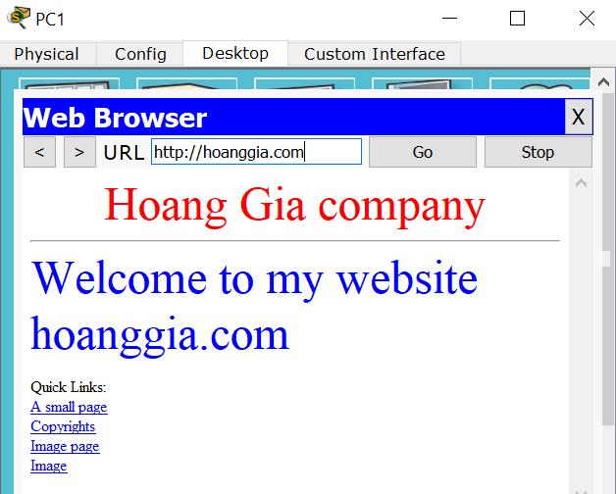

- Bước 4: Cấu hình Mail Server
- Cấu hình địa chỉ IP tại Mail Server:

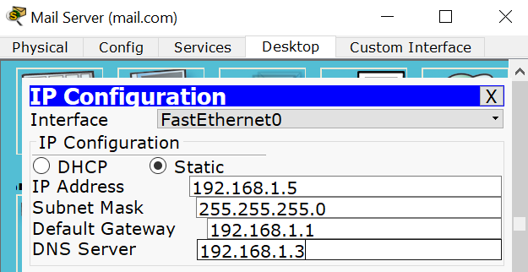

- Chọn tab Services → EMAIL, kích chọn On, thiết lập thông tin tại Domain Name và tạo 2 tài khoản mail là pc1@mail.com và pc2@mail.com:
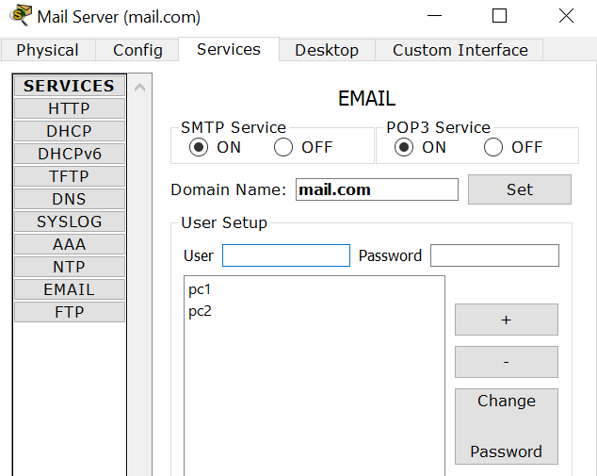

- Tại PC1 thực hiện login vào mail pc1@mail.com và gửi thư cho pc2@mail.com:

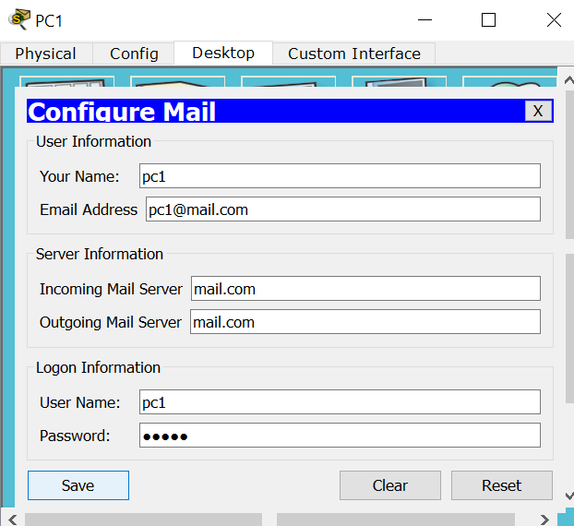
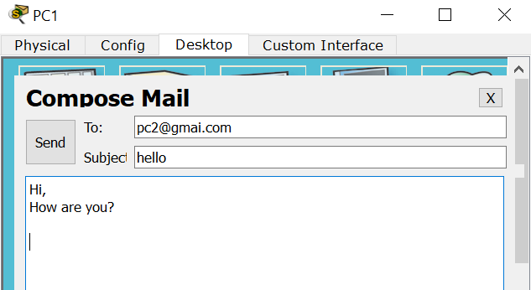

- Thực hiện kiểm tra hộp thư tại PC2:

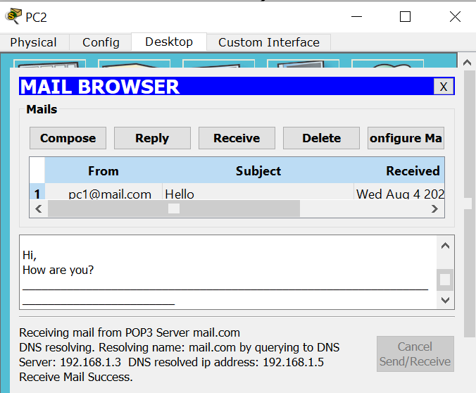
- Sinh viên tự thực hiện việc gửi mail từ pc2@mail.com đến pc1@mail.com
- Bước 5: Cấu hình FTP
- Cấu hình địa chỉ IP tại FTP Server:
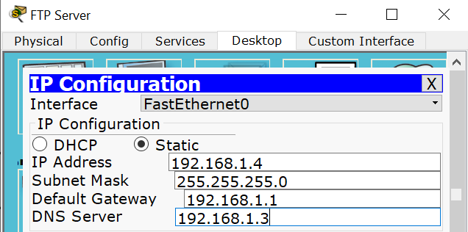

- Chọn tab Services → FTP, kích chọn On, thiết lập thông tin tại username và password với 2 user là pc1 và pc2:
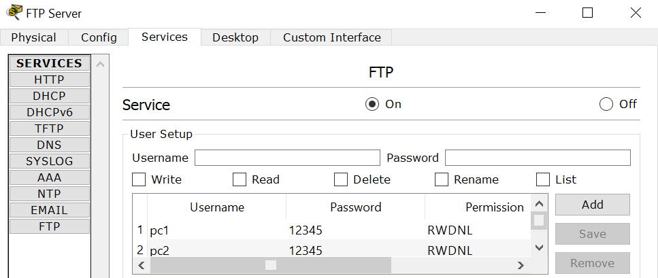

- Tại PC1, thực hiện gửi file hello.txt lên FTP server:
Vào tab Text Editor thực hiện tạo file hello.txt:
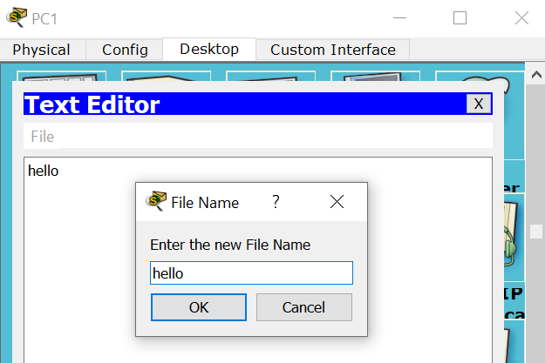
Kết nối đến FTP server: ftp IP_add (địa chỉ IP của FTP Server)
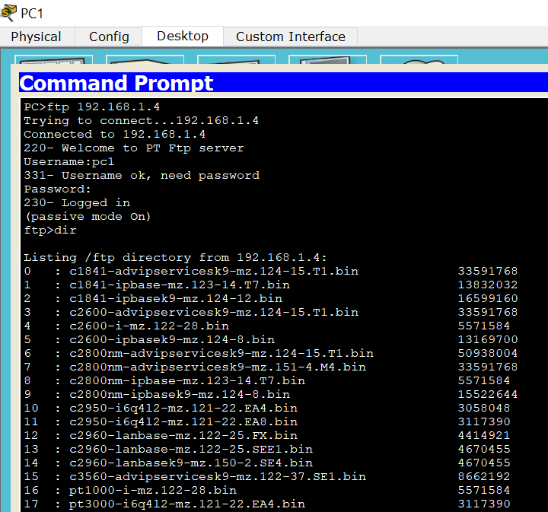
Gửi file hello.txt lên FTP server: put ten_file
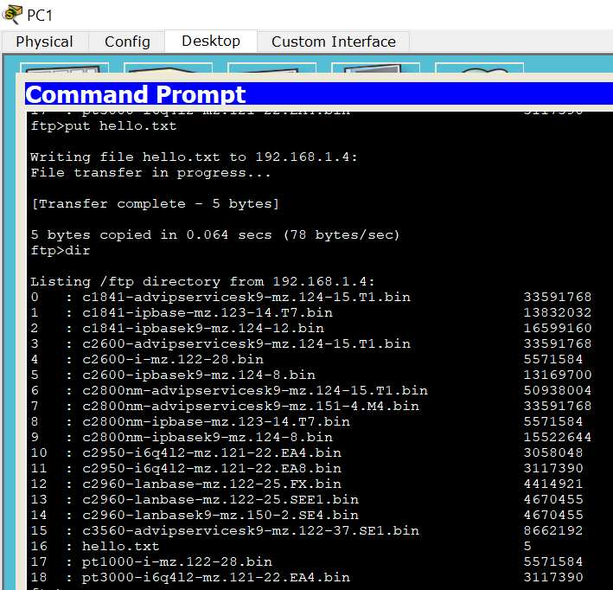
- Tại PC2, tải về file hello.txt từ FTP server:
Liệt kê các file có trong PC2, ta thấy chưa có file hello.txt:
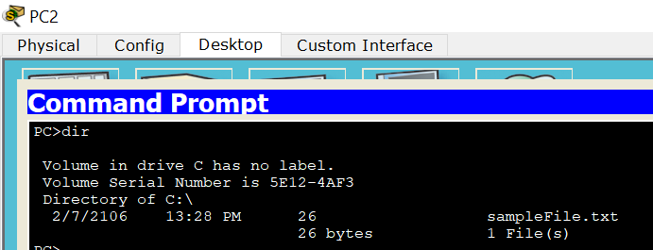
Kết nối đến FTP server: tương tự như PC1
Tải về file hello.txt từ FTP server: get ten_file
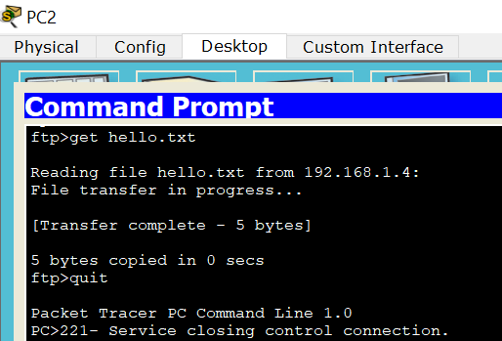
Kiểm tra file hello.txt đã được tải về PC2:
